TÀI LIỆU HƯỚNG DẪN SỬ DỤNG
HỆ THỐNG PHẦN MỀM O2
ỨNG DỤNG O2 TASK

Công ty cp công nghệ O2 vIỆT NAM

MỤC LỤC
MỞ ĐẦU 3
I. Mục đích 3
II. Phạm vi 3
III. Bố cục tài liệu 3
IV. Các thuật ngữ, từ viết tắt 3
HƯỚNG DẪN TẢI VÀ CÀI ĐẶT ỨNG DỤNG 4
I. Hướng dẫn tải ứng dụng Android 4
II. Hướng dẫn tải ứng dụng iOS 4
HƯỚNG DẪN ĐĂNG NHẬP VÀ THIẾT LẬP TÀI KHOẢN 6
I. Đăng nhập vào hệ thống 6
II. Hướng dẫn thiết lập thông tin tài khoản 7
HƯỚNG DẪN SỬ DỤNG MODULE NHIỆM VỤ TRỌNG TÂM 12
I. Hướng dẫn sử dụng chức năng Nhiệm vụ trọng tâm 12
II. Chi tiết nhiệm vụ trọng tâm 12
III. Thêm mới nhiệm vụ trọng tâm 14
IV. Sửa nhiệm vụ trọng tâm 16
HƯỚNG DẪN SỬ DỤNG MODULE NHIỆM VỤ 17
I. Hướng dẫn sử dụng chức năng nhiệm vụ 17
II. Chi tiết nhiệm vụ 17
III. Thêm mới nhiệm vụ 24
IV. Chỉnh sửa nhiệm vụ 27
V. Xoá nhiệm vụ 28
VI. Báo cáo nhiệm vụ 29
VII. Lọc nhiệm vụ 33
VIII. Tra cứu nhiệm vụ 34
HƯỚNG DẪN SỬ DỤNG MODULE CÔNG VIỆC 35
I. Danh sách công việc 35
II. Chi tiết công việc 36
III. Thêm mới công việc 38
IV. Sửa công việc 40
V. Xoá công việc 41
HƯỚNG DẪN SỬ DỤNG MODULE BÁO CÁO 42
I. Danh sách báo cáo 42
II. Phê duyệt báo cáo 44
III. Lọc báo cáo 47
IV. Sửa báo cáo 47
HƯỚNG DẪN SỬ DỤNG MODULE THỐNG KÊ 49
I. Thống kê nhiệm vụ 49
II. Thống kê báo cáo 50
HƯỚNG DẪN SỬ DỤNG MODULE THÔNG BÁO 51
I. Danh sách thông báo 51
LIÊN HỆ 52

MỞ ĐẦU

Mục đích
Tài liệu được xây dựng phục vụ cho công việc hướng dẫn sử dụng chi tiết các chức năng quản lý công việc trong Hệ thống phần mềm O2
Nội dung trình bày trong tài liệu ngắn gọn, theo trình tự các chức năng và hướng dẫn thực hiện từng bước một. Vì vậy, người dùng có thể dễ dàng sử dụng chương trình thông qua tài liệu này.

Phạm vi
Tài liệu đặc tả được xây dựng cho các chuyên viên, người dùng ứng dụng

Bố cục tài liệu

Các thuật ngữ, từ viết tắt

HƯỚNG DẪN TẢI VÀ CÀI ĐẶT ỨNG DỤNG

Hướng dẫn tải ứng dụng Android
Bước 1: Người dùng vào ứng dụng CH Play, gõ tìm kiếm O2 Task
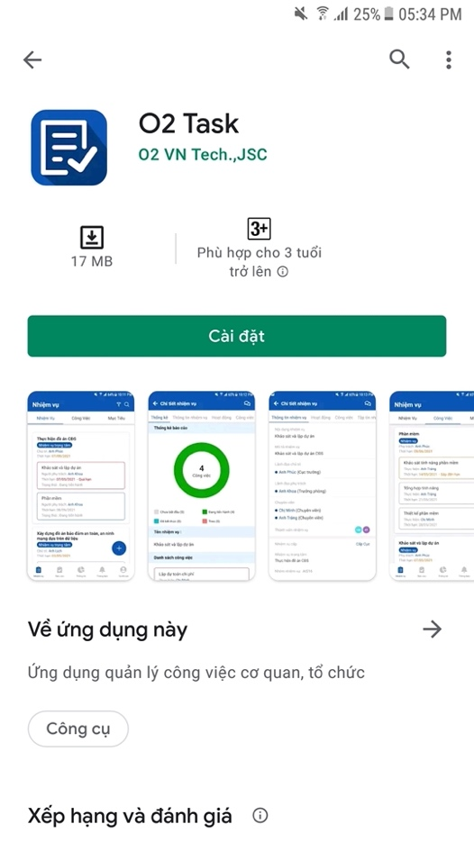

Bước 2: Chọn ứng dụng O2 Task và cài đặt ứng dụng

Hướng dẫn tải ứng dụng iOS
Bước 1: Người dùng vào ứng dụng Appstore, gõ tìm kiếm O2 Task
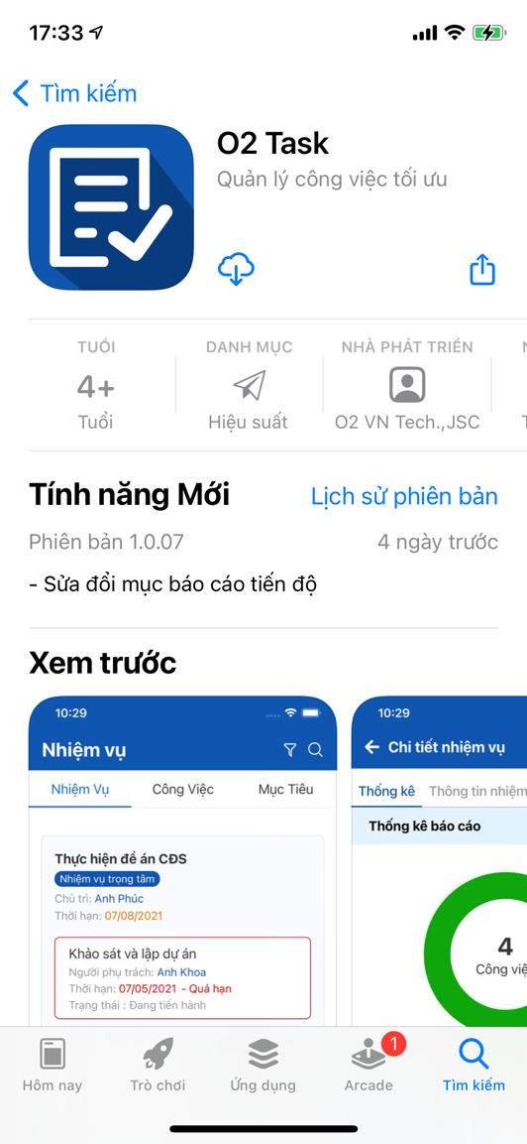

Bước 2: Chọn ứng dụng O2 Task và cài đặt ứng dụng

HƯỚNG DẪN ĐĂNG NHẬP VÀ THIẾT LẬP TÀI KHOẢN

Đăng nhập vào hệ thống
Điều kiện: Super Admin (Người dùng quản trị cấp cao nhất) sẽ tạo tài khoản cho người dùng và cấp quyền truy cập cho họ.
Tài khoản cần được chia sẻ một cách an toàn và người dùng nên thay đổi mật khẩu của họ sau lần đăng nhập đầu tiên.
- Thao tác đăng nhập vào hệ thống:
- Bước 1: Người dùng mở ứng dụng để đăng nhập hệ thống

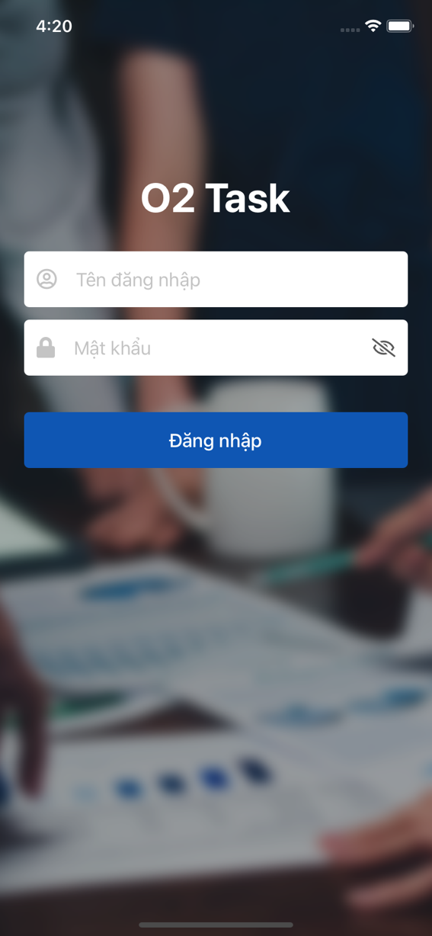
- Bước 2: Nhập “Tên đăng nhập” (tên người dùng) đã được cấp
- Bước 3: Nhập “Mật khẩu” đã được đăng ký theo tên đăng nhập
- Bước 4: Nhấn nút “Đăng nhập” để đăng nhập vào hệ thống

Hướng dẫn thiết lập thông tin tài khoản
Tài khoản cần được chia sẻ một cách an toàn và người dùng nên thay đổi mật khẩu của họ sau lần đăng nhập đầu tiên.
- Cập nhật thông tin tài khoản
- Mục đích: Thiết lập hoặc chỉnh sửa các thông tin người dùng
- Thao tác:
- Bước 1: Trên thanh Tabbar chọn phần “Tài khoản”

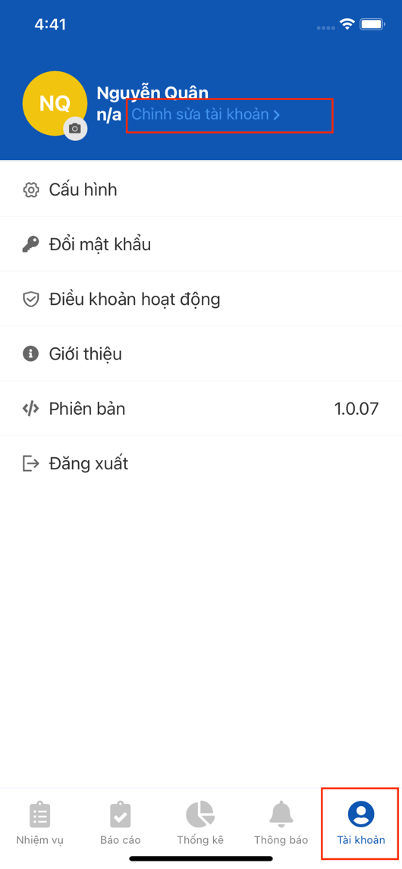

- Bước 2: Trên màn hình giao diện “Tài khoản” Nhấn chọn “Chỉnh sửa tài khoản”
- Bước 3: Trên màn hình thông tin tài khoản, người dùng có thể chỉnh sửa các thông tin sau:
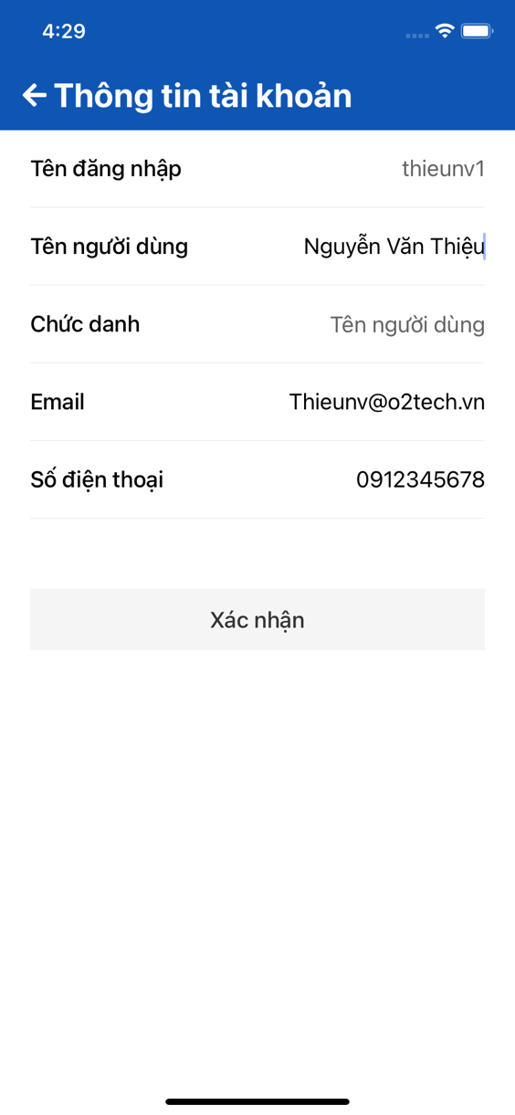

- “Tên người dùng”: Tên người dùng trong cơ quan.
- “Email”: Địa chỉ email của người dùng.
- “Số điện thoại”: Số điện thoại của người dùng.

- Thay đổi mật khẩu người dùng
- Mục đích: Mỗi tài khoản được hệ thống cấp mật khẩu mặc định, người dùng nên thay đổi mật khẩu của họ sau lần đăng nhập đầu tiên
- Thao tác
- Bước 1: Trên thanh Tabbar chọn phần “Tài khoản”
- Bước 2: Trên màn hình giao diện “Tài khoản” Nhấn chọn “Đổi mật khẩu”

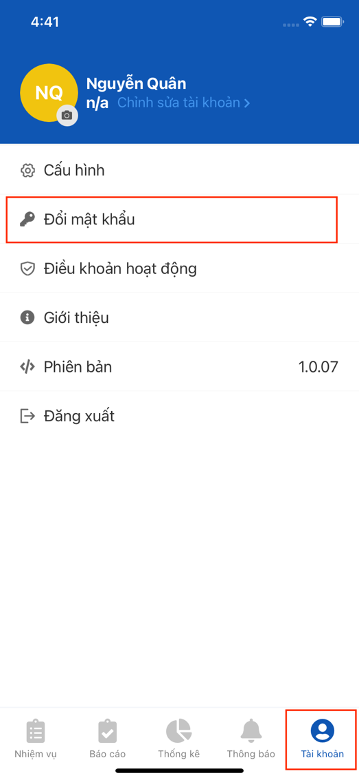

- Bước 3: Trên màn hình đổi mật khẩu, người dùng nhập các thông tin để thay đổi mật khẩu mới
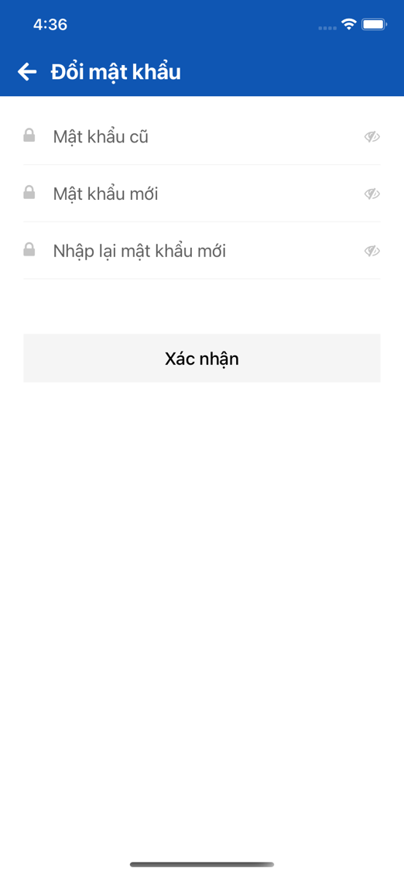

- “Mật khẩu cũ”: Mật khẩu đang được người dùng sử dụng
- “Mật khẩu mới”: Mật khẩu mới của người dùng
- “Nhập lại mật khẩu mới”: Nhập lại mật khẩu để xác nhận, tránh nhầm mật khẩu
- Bước 4: Nhấn “Xác nhận” để thay đổi mật khẩu

- Cập nhật ảnh đại diện người dùng
- Mục đích: Cập nhật và sử dụng ảnh để hiển thị khi tương tác ở các nhiệm vụ, công việc trong hệ thống
- Thao tác:
- Bước 1: Trên thanh Tabbar chọn phần “Tài khoản”
- Bước 2: Trên màn hình giao diện “Tài khoản” Nhấn chọn “”

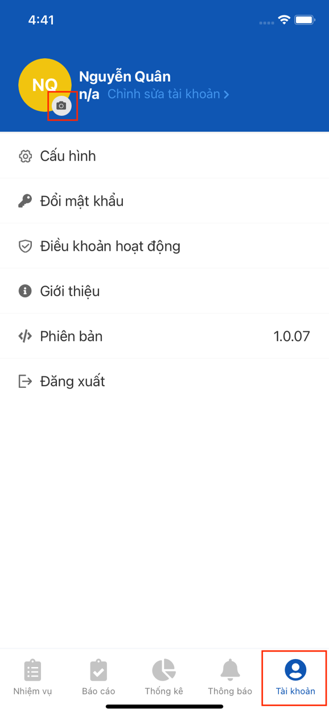

- Bước 3: Chọn ảnh từ thư viện trong máy hoặc chọn chụp ảnh trực tiếp

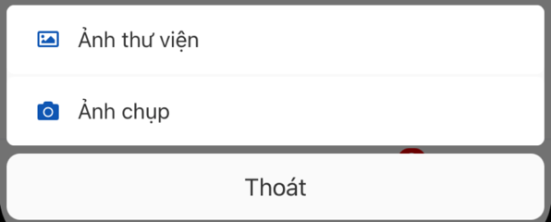

- Bước 4: Lưu ảnh để cập nhật ảnh đại diện

HƯỚNG DẪN SỬ DỤNG MODULE NHIỆM VỤ TRỌNG TÂM

Hướng dẫn sử dụng chức năng Nhiệm vụ trọng tâm
Nhiệm vụ trọng tâm là các nhiệm vụ lớn của đơn vị, được các lãnh đạo đơn vị chủ trì theo dõi, phân công cho các trưởng phòng ban thực hiện và hoàn thành

Chi tiết nhiệm vụ trọng tâm
- Mục đích: Chi tiết nhiệm vụ trọng tâm hiển thị đầy đủ thông tin. Nội dung nhiệm vụ, thời hạn hoàn thành nhiệm vụ, các lãnh đạo chủ trì và thực hiện
- Thao tác:
- Bước 1: Trên thanh Tabbar chọn phần “Nhiệm vụ”
- Bước 2: Trên màn hình giao diện “Nhiệm vụ” hiển thị danh sách nhiệm vụ trọng tâm và các nhiệm vụ nhỏ liên quan, chọn xem chi tiết 1 nhiệm vụ trọng tâm
- Bước 3: Trên màn hình chi tiết nhiệm vụ trọng tâm, người dùng có thể xem các thông tin sau:

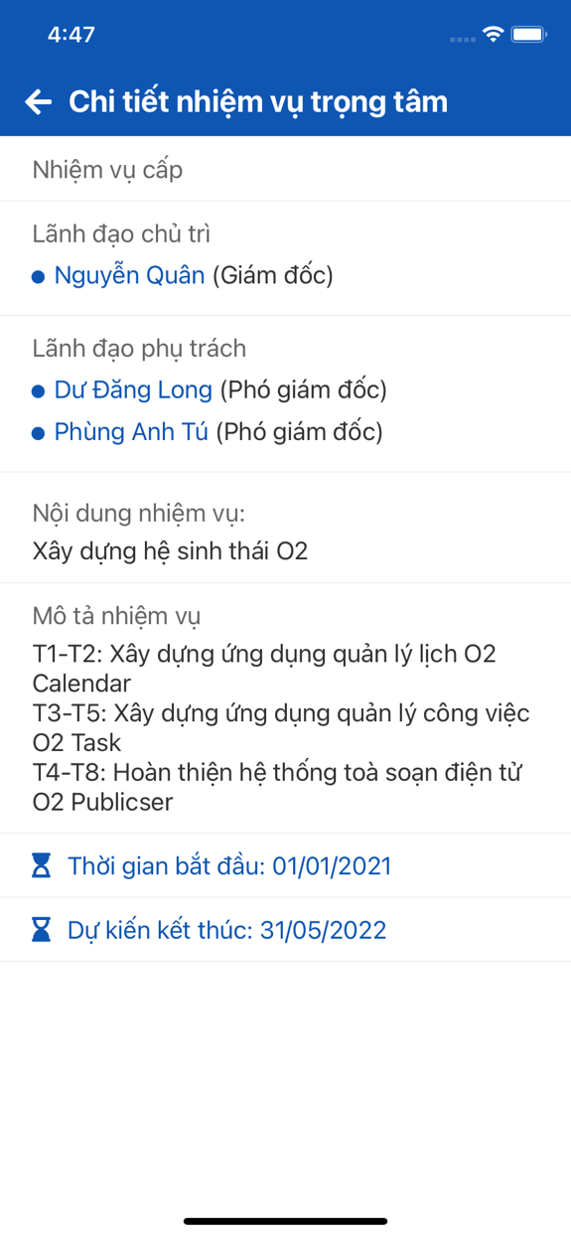

- “Nhiệm vụ cấp”: Tên cấp nhiệm vụ.
- “Lãnh đạo chủ trì”: Người chủ trì, và phân công các nhiệm vụ, phê duyệt tiến độ của nhiệm vụ
- “Lãnh đạo phụ trách”: Người chịu trách nhiệm thực hiện, hoàn thành nhiệm vụ, báo cáo tiến độ thực hiện nhiệm vụ
- “Nội dung nhiệm vụ”: Nhập tên nhiệm vụ
- “Mô tả nhiệm vụ”: Nhập mô tả, kế hoạch chi tiết của nhiệm vụ trọng tâm
- “Thời gian bắt đầu”: Chọn thời gian bắt đầu nhiệm vụ
- “Dự kiến kết thúc”: Thiết lập thời gian kết thúc của nhiệm vụ

Thêm mới nhiệm vụ trọng tâm
Tài khoản quản trị (Super Admin) sẽ cấp quyền thêm mới nhiệm vụ trọng tâm cho tài khoản
- Mục đích: Lãnh đạo đơn vị tạo các nhiệm vụ lớn giao cho các trưởng phòng ban thực hiện để hoàn thành mục tiêu của đơn vị
- Thao tác
- Bước 1: Trên thanh Tabbar chọn phần “Nhiệm vụ”
- Bước 2: Trên màn hình giao diện “Nhiệm vụ” hiển thị danh sách nhiệm vụ trọng tâm và các nhiệm vụ nhỏ liên quan, nhất nút “” và chọn “Tạo nhiệm vụ trọng tâm”

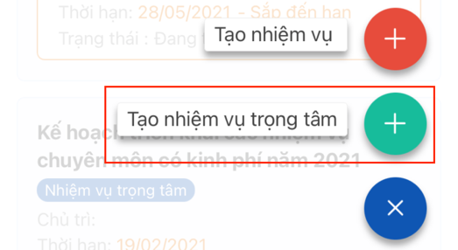

- Bước 3: Trên màn hình thêm Nhiệm vụ trọng tâm, người dùng nhập các thông tin sau:

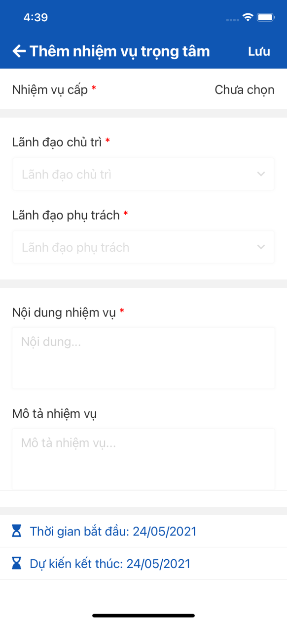

- “Nhiệm vụ cấp”: Tên cấp nhiệm vụ.
- “Lãnh đạo chủ trì”: Người chủ trì, và phân công các nhiệm vụ, phê duyệt tiến độ của nhiệm vụ
- “Lãnh đạo phụ trách”: Người chịu trách nhiệm thực hiện, hoàn thành nhiệm vụ, báo cáo tiến độ thực hiện nhiệm vụ
- “Nội dung nhiệm vụ”: Nhập tên nhiệm vụ
- “Mô tả nhiệm vụ”: Nhập mô tả, kế hoạch chi tiết của nhiệm vụ trọng tâm
- “Thời gian bắt đầu”: Chọn thời gian bắt đầu nhiệm vụ
- “Dự kiến kết thúc”: Thiết lập thời gian kết thúc của nhiệm vụ
Bước 4: Chọn “Lưu” để hoàn thành tạo mới Nhiệm vụ trọng tâm

Sửa nhiệm vụ trọng tâm
Tài khoản quản trị (Super Admin) sẽ cấp quyền sửa nhiệm vụ trọng tâm cho tài khoản
- Mục đích: Lãnh đạo đơn vị, người tạo nhiệm vụ có quyền sửa, bổ sung thông tin của nhiệm vụ trọng tâm
- Thao tác:
- Bước 1: Trên thanh Tabbar chọn phần “Nhiệm vụ”
- Bước 2: Trên màn hình giao diện “Nhiệm vụ” hiển thị danh sách nhiệm vụ trọng tâm và các nhiệm vụ nhỏ liên quan, nhất nút và chọn “Tạo nhiệm vụ trọng tâm”
- Bước 3: Trên màn hình thêm Nhiệm vụ trọng tâm, người dùng có thể cập nhật các thông tin sau:
- “Nhiệm vụ cấp”: Tên cấp nhiệm vụ.
- “Lãnh đạo chủ trì”: Người chủ trì, và phân công các nhiệm vụ, phê duyệt tiến độ của nhiệm vụ
- “Lãnh đạo phụ trách”: Người chịu trách nhiệm thực hiện, hoàn thành nhiệm vụ, báo cáo tiến độ thực hiện nhiệm vụ
- “Nội dung nhiệm vụ”: Nhập tên nhiệm vụ
- “Mô tả nhiệm vụ”: Nhập mô tả, kế hoặc chi tiết của nhiệm vụ trọng tâm
- “Thời gian bắt đầu”: Chọn thời gian bắt đầu nhiệm vụ
- “Dự kiến kết thúc”: Thiết lập thời gian kết thúc của nhiệm vụ
Bước 4: Chọn “Lưu” để lưu lại các mục đã sửa đổi Nhiệm vụ trọng tâm

HƯỚNG DẪN SỬ DỤNG MODULE NHIỆM VỤ

Hướng dẫn sử dụng chức năng nhiệm vụ
Chức năng này cho phép người dùng ứng dụng theo dõi những nhiệm vụ đang phụ trách hoặc được phân công.

Chi tiết nhiệm vụ
Hiển thị thông tin chi tiết về nhiệm vụ, các công việc nhỏ trong nhiệm vụ, các tập tin liên quan, các thảo luận trong quá trình thực hiện nhiệm vụ
- Thống kê công việc
- Mục đích: Hiển thị biểu đồ thống kê tiến độ các công việc thuộc nhiệm vụ, hiển thị danh sách các công việc trong nhiệm vụ
- Thao tác:
- Bước 1: Từ màn danh sách nhiệm vụ, chọn xem chi tiết 1 nhiệm vụ
- Bước 2: Chọn tab “Thống kê” trong màn chi tiết nhiệm vụ
- Bước 3: Tại màn thống kê, người dùng có thể xem các phần sau
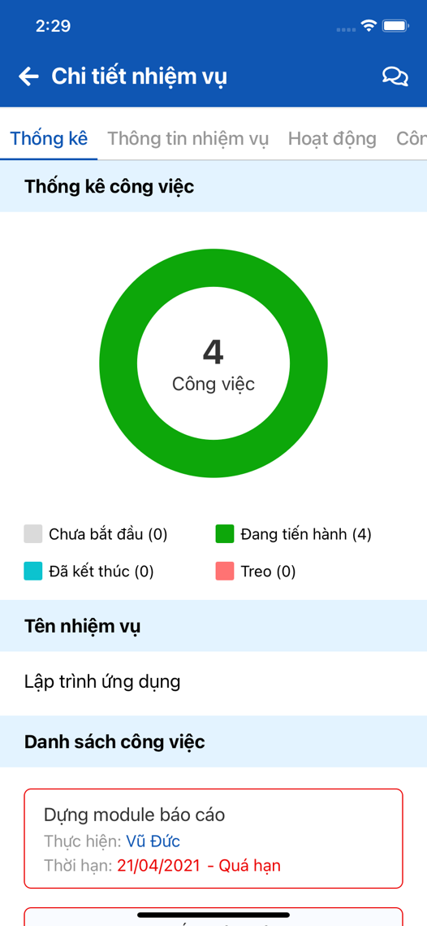

- Thống kê: Hiển thị số lượng công việc, thống kê số lượng công việc theo từng trạng thái, có 4 trạng thái mô tả tình trạng công việc
- “Chưa bắt đầu”: Công việc được giao nhưng chưa đến ngày bắt đầu hoặc các công việc chưa triển khai
- “Đang tiến hành”: Các công việc đang diễn ra
- “Đã kết thúc”: Các công việc đã được thực hiện xong
- “Treo”: Các công việc đang tạm dừng
- Tên nhiệm vụ: Hiển thị tên nhiệm vụ
- Danh sách công việc: Hiển thị danh sách các công việc nhỏ thuộc nhiệm vụ, mỗi mục công việc mô tả các thông tin
- “Tên công việc”: Tên công việc cần thực hiện
- “Người thực hiện”: Chuyên viên được phân công thực hiện công việc
- “Thời hạn hoàn thành”: Thời hạn được giao cần hoàn thành công việc
- Thông tin nhiệm vụ
- Mục đích: Hiển thị chi tiết các thông tin liên quan đến nhiệm vụ: Nội dung nhiệm vụ, lãnh đạo phụ trách, các chuyên viên tham gia, thời gian thực hiện nhiệm vụ
- Thao tác
- Bước 1: Từ màn danh sách nhiệm vụ, chọn xem chi tiết 1 nhiệm vụ
- Bước 2: Chọn tab “Thông tin nhiệm vụ” trong màn chi tiết nhiệm vụ
- Bước 3: Tại màn “Thông tin nhiệm vụ”, người dùng có thể xem các nội dung sau

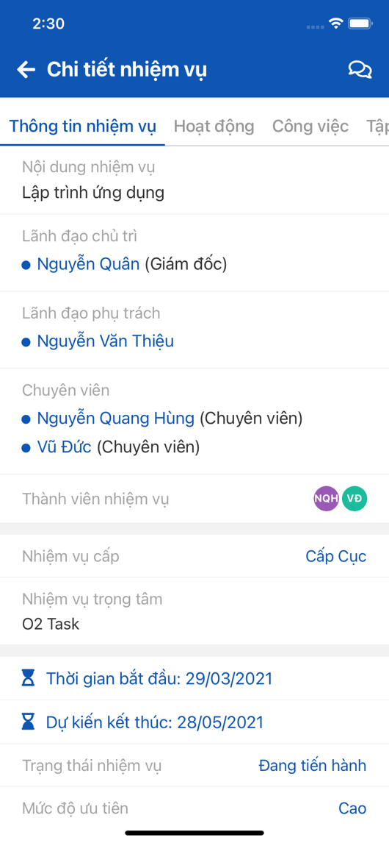

- “Nội dung nhiệm vụ”: Mô tả khái quát về nhiệm vụ
- “Lãnh đạo chủ trì”: Lãnh đạo có quyền cao nhất trong nhiệm vụ, phê duyệt các báo cáo tiến độ, yêu cầu gia hạn của nhiệm vụ
- “Lãnh đạo phụ trách”: Là lãnh đạo chịu trách nhiệm chính trong nhiệm vụ, có trách nhiệm giám sát tiến độ của các thành viên thực hiện, giao việc cho các chuyên viên để đáp ứng hoàn thành nhiệm vụ
- “Chuyên viên thực hiện”: Là người chịu trách nhiệm thực hiện nhiệm vụ, báo cáo tiến độ lên các cấp lãnh đạo bên trên
- “Thành viên nhiệm vụ”: Là các thành viên tham gia cùng trong nhiệm vụ, thực hiện các công việc trong nhiệm vụ, được giao từ lãnh đạo phụ trách nhiệm vụ
- “Nhiệm vụ cấp”: Mô tả cấp nhiệm vụ
- “Nhiệm vụ trọng tâm”: Mô tả nhiệm vụ lớn, nhiệm vụ cấp cha của nhiệm vụ
- “Thời gian bắt đầu”: Thời gian được quy định bắt đầu triển khai công việc trong nhiệm vụ
- “Dự kiến kết thúc”: Thời gian dự kiến kết thúc nhiệm vụ theo kế hoạch đề ra
- “Thời gian kết thúc”
- “Trạng thái nhiệm vụ”: Mô tả trạng thái hiện tại của nhiệm vụ, được cập nhật qua các lần báo cáo tiến độ
- “Mức độ ưu tiên”: Hiển thị mức độ ưu tiên của nhiệm vụ
- “Báo cáo tiến độ”: Chuyên viên, lãnh đạo phụ trách có quyền/trách nhiệm báo cáo tiến độ thực hiện trình lãnh đạo chủ trì
- “Gia hạn”: Chuyên viên, lãnh đạo phụ trách có quyền/trách nhiệm gia hạn thời gian thực hiện nhiệm vụ khi không đạt được tiến độ theo dự kiến, trình lãnh đạo chủ trì phê duyệt
- “Chỉnh sửa”: Người tạo mới nhiệm vụ có quyền chỉnh sửa nhiệm vụ nếu tài khoản được cấp quyền
- “Xoá”: Người tạo mới nhiệm vụ có quyền xoá nhiệm vụ nếu tài khoản được cấp quyền
- Hoạt động nhiệm vụ
- Mục đích: Thể hiện thông tin qúa trình thực hiện nhiệm vụ, các lần báo cáo tiến độ hoặc gia hạn thời gian hoàn thành của chuyên viên thực hiện với các lãnh đạo phụ trách nhiệm vụ
- Thao tác:
- Bước 1: Từ màn danh sách nhiệm vụ, chọn xem chi tiết 1 nhiệm vụ
- Bước 2: Chọn tab “Hoạt động nhiệm vụ” trong màn chi tiết nhiệm vụ
- Bước 3: Tại màn “Hoạt động nhiệm vụ”, người dùng có thể xem các bản gia hạn thời gian, báo cáo tiến độ của nhiệm vụ, mỗi mục mô tả các thông tin sau
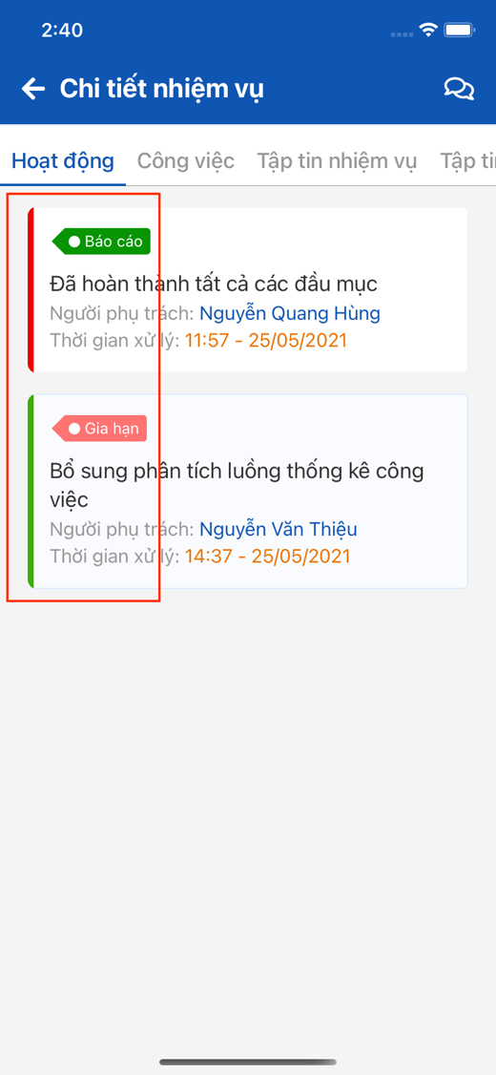

- Mục báo cáo:
- “Nhãn dán”: thể hiện đó là mục “Gia hạn” hoặc “Báo cáo”
- “Nội dung”: Hiển thị nội dung báo cáo tiến độ
- “Người thực hiện” Hiện thị chuyên viên thực hiện nhiệm vụ
- “Thời gia gửi”: Hiển thị thời gian chuyên viên gửi báo cáo
- “Thời gian xử lý”: Hiện thị thời gian lãnh đạo xử lý báo cáo
- “Màu”: Ứng dụng quy định màu xanh() là báo cáo được lãnh đạo phê duyệt, màu đỏ() là báo cáo lãnh đạo từ chối
  - Mục gia hạn
- “Nhãn dán”: thể hiện đó là mục “Gia hạn” hoặc “Báo cáo”
- “Nội dung”: Hiển thị nội dung lý do xin gia hạn thời gian
- “Người thực hiện” Hiện thị chuyên viên thực hiện nhiệm vụ
- “Thời gia gửi”: Hiển thị thời gian chuyên viên gửi báo cáo
- “Thời gian xử lý”: Hiện thị thời gian lãnh đạo xử lý báo cáo
- “Màu”: Ứng dụng quy định màu xanh() là báo cáo được lãnh đạo phê duyệt, màu đỏ() là báo cáo lãnh đạo từ chối

- Công việc thuộc nhiệm vụ
- Mục đích:Hiển thị danh sách, số lượng công việc thuộc nhiệm vụ, lọc công việc theo các trạng thái
- Thao tác:
- Bước 1: Từ màn danh sách nhiệm vụ, chọn xem chi tiết 1 nhiệm vụ
- Bước 2: Chọn tab “Công việc” trong màn chi tiết nhiệm vụ
- Bước 3: Tại màn “Công việc”, người cùng có thể xem tổng số công việc thuộc nhiệm vụ, danh sách công việc, lọc công việc theo các trạng thái.

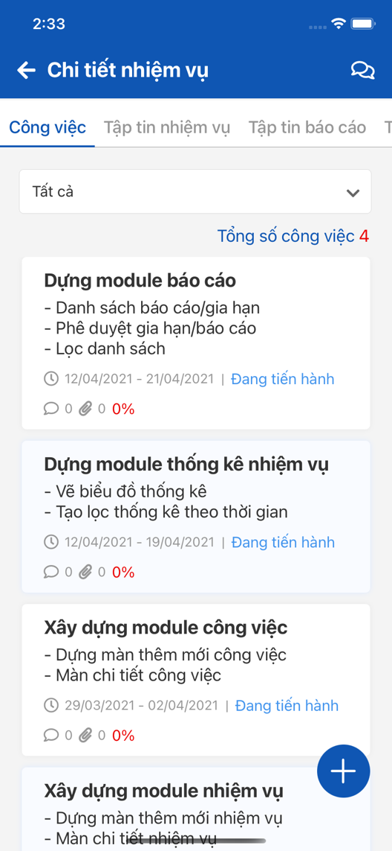

- Bước 4: Mỗi mục công việc đều hiển thị rõ các thông tin
- “Tên công việc”: Hiển thị tên công việc
- “Nội dung công việc”: Mô tả các yêu cầu cần đạt được để hoàn thành công việc
- “Thời gian bắt đầu-kết thúc”: Hiển thị thời gian được giao dể hoàn thành công việc
- “Trạng thái công việc”: Hiển thị trạng thái hiện tại của công việc
- “Các tin nhắn trong cuộc hội thoại”
- “Số lượng tệp đính kèm trong công việc”
- Bước 5: Các lãnh đạo phòng ban phụ trách nhiệm vụ đều có thể tạo mới công việc giao cho các nhân viên trong phòng ban

- Tập tin nhiệm vụ
- Mục đích: Hiển thị danh sách các tập tin liên quan đến nhiệm vụ giao xuống cho chuyên viên
- Thao tác:
- Bước 1: Từ màn danh sách nhiệm vụ, chọn xem chi tiết 1 nhiệm vụ
- Bước 2: Chọn tab “Tập tin nhiệm vụ” trong màn chi tiết nhiệm vụ
- Bước 3: Tại màn “Tập tin nhiệm vụ”, người cùng có thể xem tổng số tập tin thuộc nhiệm vụ, được đính kèm nhiệm vụ khi giao xuống các chuyên viên

- Tập tin báo cáo
- Mục đích: Hiên thị danh sách các tệp tin báo cáo của chuyên viên đã được các lãnh đạo phê duyệt qua các lần báo cáo tiến độ
- Thao tác:
- Bước 1: Từ màn danh sách nhiệm vụ, chọn xem chi tiết 1 nhiệm vụ
- Bước 2: Chọn tab “Tập tin báo cáo” trong màn chi tiết nhiệm vụ
- Bước 3: Tại màn “Tập tin báo cáo”, người cùng có thể xem tổng số tập tin thuộc nhiệm vụ, được đính kèm các báo cáo tiến độ nhiệm vụ của các chuyên viên gửi lãnh đạo phê duyệt

- Thảo luận
- Mục đích: hiện thị nội dung các tin nhắn, cuộc trò chuyện giữa các thành viên tham gia nhiệm vụ là các lãnh đạo chủ trì, lãnh đạo phụ trách và các chuyên viên
- Thao tác:
- Bước 1: Từ màn danh sách nhiệm vụ, chọn xem chi tiết 1 nhiệm vụ
- Bước 2: Chọn tab “Thảo luận” hoặc nhấn chọn biểu tượng “” trong màn chi tiết nhiệm vụ để chuyển sang màn trò chuyện trong nhiệm vụ
- Bước 3: Tại màn “Thảo luận”, người cùng có thể xem tổng thể cuộc hội thoại trong nhiệm vụ, có thể gửi tin nhắn cho mọi người trong nhiệm vụ

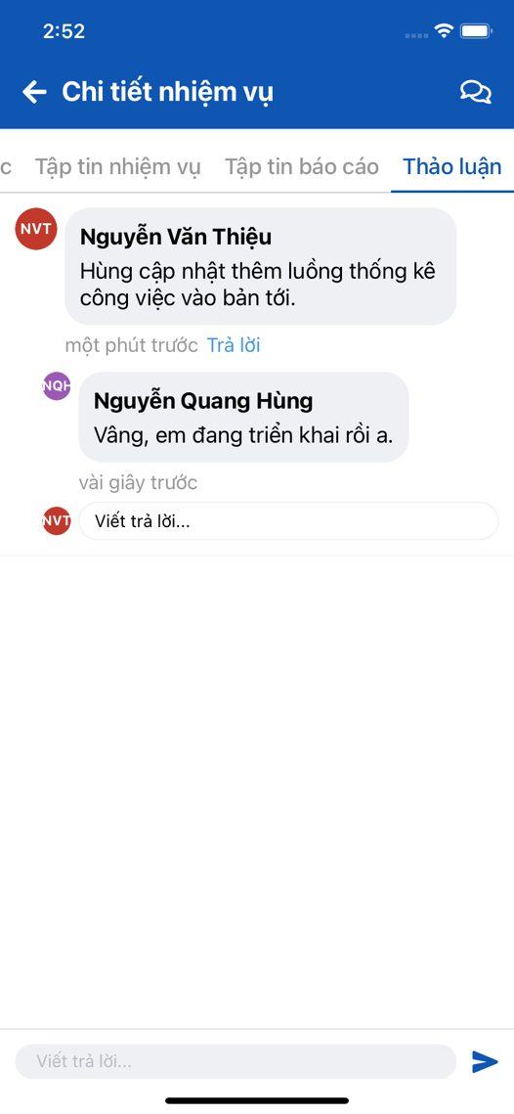

Thêm mới nhiệm vụ
- Mục đích: Lãnh đạo đơn vị, lãnh đạo phòng ban có tài khoản được cấp quyền có thể tạo mới nhiệm vụ và giao xuống cho cấp dưới thực hiện nhiệm vụ
- Thao tác
- Bước 1: Từ màn hình chính, chọn tab nhiệm vụ
- Bước 2: Trên màn hình giao diện “Nhiệm vụ” hiển thị danh sách nhiệm vụ trọng tâm và các nhiệm vụ nhỏ liên quan, nhất nút và chọn “Tạo nhiệm vụ”

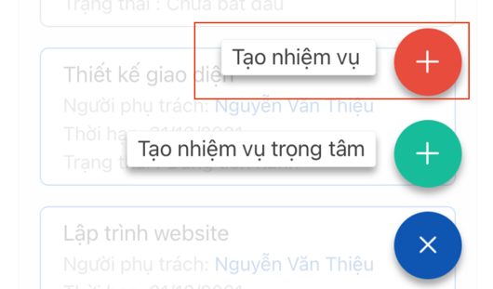

- Bước 3: Tại màn “Thêm nhiệm vụ”, người cùng nhập các thông tin sau để thêm mới nhiệm vụ
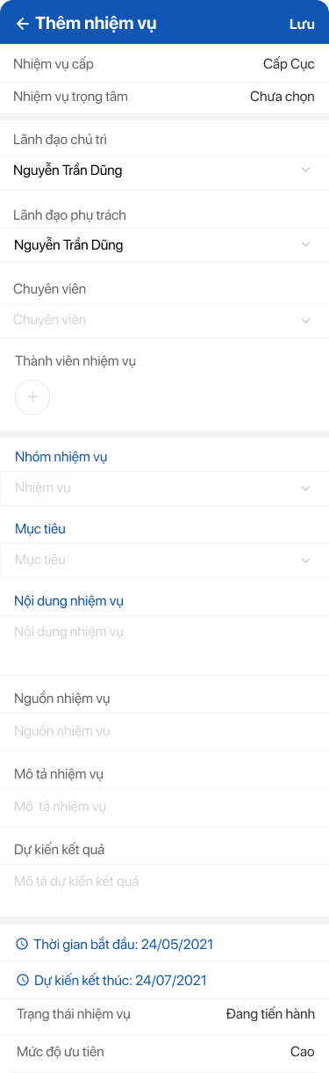

          - “Nhiệm vụ cấp”: Mô tả cấp của nhiệm vụ
          - “Nhiệm vụ trọng tâm”: Là nhiệm vụ lớn, nhiệm vụ cha của nhiệm vụ
          - “Lãnh đạo chủ trì”: ”: Lãnh đạo có quyền cao nhất trong nhiệm vụ, phê duyệt các báo cáo tiến độ, yêu cầu gia hạn của nhiệm vụ
          - “Lãnh đạo phụ trách”: Là lãnh đạo chịu trách nhiệm chính trong nhiệm vụ, có trách nhiệm giám sát tiến độ của các thành viên thực hiện, giao việc cho các chuyên viên để đáp ứng hoàn thành nhiệm vụ
          - “Chuyên viên”: Là người chịu trách nhiệm thực hiện nhiệm vụ, báo cáo tiến độ lên các cấp lãnh đạo bên trên
          - “Thành viên nhiệm vụ”: Là các thành viên tham gia cùng trong nhiệm vụ, thực hiện các công việc trong nhiệm vụ, được giao từ lãnh đạo phụ trách nhiệm vụ
          - “Nhóm nhiệm vụ”: Phân loại nhiệm vụ thuộc nhóm nào
          - “Mục tiêu”: Mô tả nhiệm vụ đáp ứng cho mục tiêu nào
          - “Nội dung nhiệm vụ”: Mô tả khái quát về nhiệm vụ
          - “Nguồn nhiệm vụ”: Mô tả nguồn hình thành nhiệm vụ
          - “Mô tả nhiệm vụ”: Mô tả các nội dung cần thực hiện trong nhiệm vụ
          - “Dự kiến kết quả”: Các yêu cầu cần đạt được khi hoàn thành nhiệm vụ
          - “Thời gian bắt đầu”: Thời gian được quy định bắt đầu triển khai công việc trong nhiệm vụ
          - “Dự kiến kết thúc”: Thời gian dự kiến kết thúc nhiệm vụ theo kế hoạch đề ra
          - “Trạng thái nhiệm vụ”: Mô tả trạng thái hiện tại của nhiệm vụ, được cập nhật qua các lần báo cáo tiến độ
          - “Mức độ ưu tiên”: Mức độ ưu tiên của nhiệm vụ

Chỉnh sửa nhiệm vụ
- Mục đích: Thay đổi lại các trường thông tin trong nhiệm vụ
- Thao tác:
- Bước 1: Từ màn danh sách nhiệm vụ, chọn xem chi tiết 1 nhiệm vụ
- Bước 2: Chọn tab “Thông tin nhiệm vụ” trong màn chi tiết nhiệm vụ
- Bước 3: Tại màn “Thông tin nhiệm vụ”, người dùng ấn chọn “Chỉnh sửa” ở cuối trang
- Bước 4: Tại màn “Sửa nhiệm vụ” người dùng có quyền thay đổi thông tin của nhiệm vụ

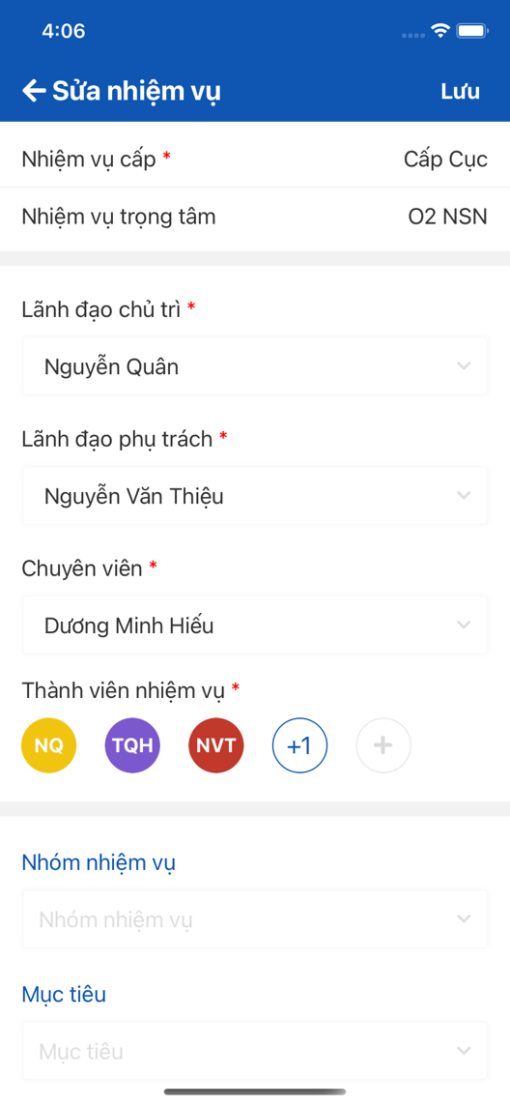

- Bước 5: Sau khi cập nhật thông tin mới, nhấn chọn “Lưu” để cập nhật nội dung nhiệm vụ

Xoá nhiệm vụ
- Mục đích:
- Thao tác:
- Bước 1: Từ màn danh sách nhiệm vụ, chọn xem chi tiết 1 nhiệm vụ
- Bước 2: Chọn tab “Thông tin nhiệm vụ” trong màn chi tiết nhiệm vụ
- Bước 3: Tại màn “Thông tin nhiệm vụ”, người dùng ấn chọn “Xoá” ở cuối trang

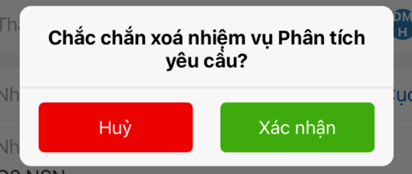

- Bước 4: Chọn “Xác nhận” để xoá nhiệm vụ đã chọn. Chọn “Huỷ” để quay về màn chi tiết nhiệm vụ

Báo cáo nhiệm vụ
- Mục đích: Các chuyên viên thực hiện, lãnh đạo phụ trách gửi báo cáo tiến độ, đơn xin gia hạn thời gian cho nhiệm vụ, gửi lên trình lãnh đạo đơn vị, chủ trì nhiệm vụ phê duyệt
- Báo cáo tiến độ
- Mục đích: Chuyên viên, lãnh đạo phụ trách có quyền/trách nhiệm báo cáo tiến độ thực hiện trình lãnh đạo chủ trì
- Thao tác:
- Bước 1: Từ màn danh sách nhiệm vụ, chọn xem chi tiết 1 nhiệm vụ
- Bước 2: Chọn tab “Thông tin nhiệm vụ” trong màn chi tiết nhiệm vụ
- Bước 3: Ở màn “Thông tin nhiệm vụ”, người dùng ấn chọn “Báo cáo” ở cuối trang

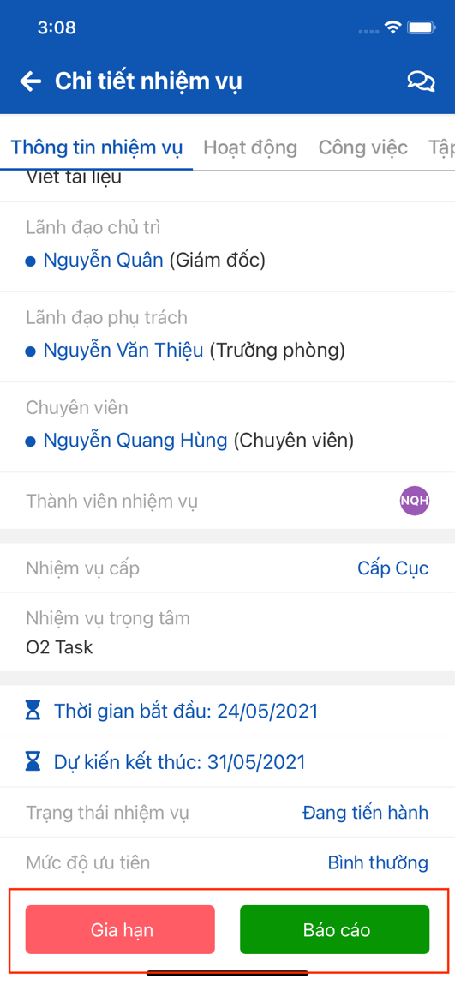

- Bước 4: Tại màn báo cáo nhiệm vụ, người dùng nhập các thông tin liên quan

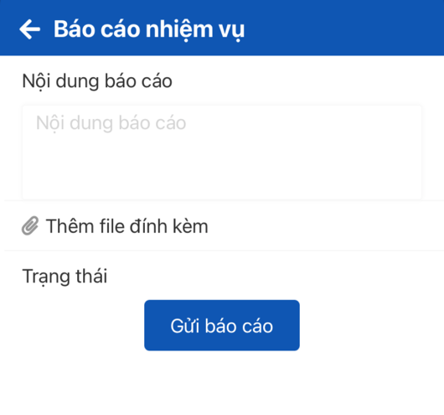

          - “Nội dung báo cáo”:
          - “File đính kèm”:
          - “Trạng thái”:
- Bước 5: Nhấn “Gửi báo cáo” để trình lãnh đạo phê duyệt

- Gia hạn thời gian
- Mục đích: Chuyên viên, lãnh đạo phụ trách có quyền/trách nhiệm gia hạn thời gian thực hiện nhiệm vụ khi không đạt được tiến độ theo dự kiến, trình lãnh đạo chủ trì phê duyệt
- Thao tác:
- Bước 1: Từ màn danh sách nhiệm vụ, chọn xem chi tiết 1 nhiệm vụ
- Bước 2: Chọn tab “Thông tin nhiệm vụ” trong màn chi tiết nhiệm vụ
- Bước 3: Tại màn “Thông tin nhiệm vụ”, người dùng ấn chọn “Gia hạn” ở cuối trang

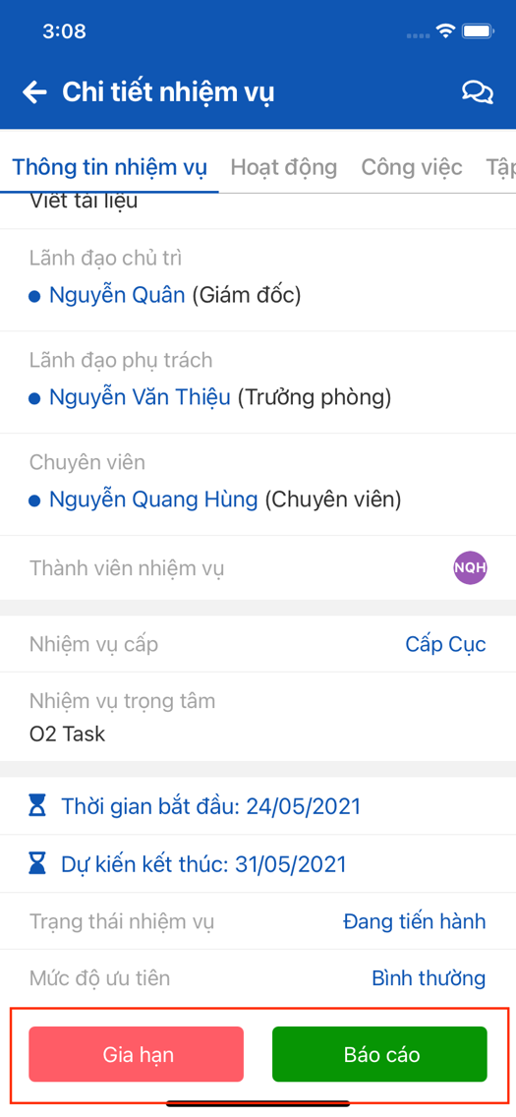

- Bước 4: Tại màn báo cáo nhiệm vụ, người dùng nhập các thông tin liên quan

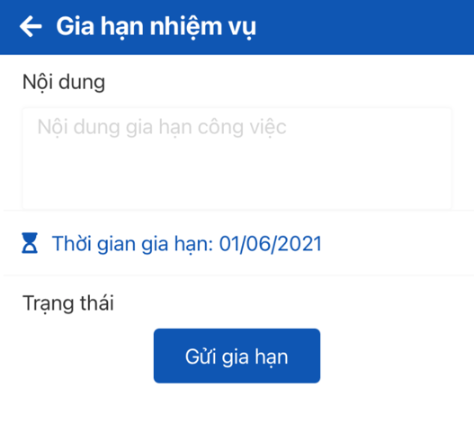

          - “Nội dung”: Trình bày lý do dẫn đến đơn xin gia hạn
          - “Thời gian gia hạn”: Đề xuất thời gian dự kiến kết thúc mới cho nhiệm vụ
          - “Trạng thái”: Chọn trạng thái hiện tại của nhiệm vụ
- Bước 5: Nhấn “Gửi gia hạn” để trình lãnh đạo phê duyệt

Lọc nhiệm vụ
- Mục đích: Tìm kiếm, phân loại nhiệm vụ theo thời gian, trạng thái thực hiện
- Thao tác
- Bước 1: Trên thanh tabbar chọn phần “Nhiệm vụ”
- Bước 2: Trên màn hình giao diện nhiệm vụ, chọn biểu tượng để chuyển sang màn lọc nhiệm vụ
- Bước 3: Tại màn lọc nhiệm vụ, người dùng có thể lọc hiển thị danh sách nhiệm vụ theo trạng thái hoặc thời gian dự kiến kết thúc

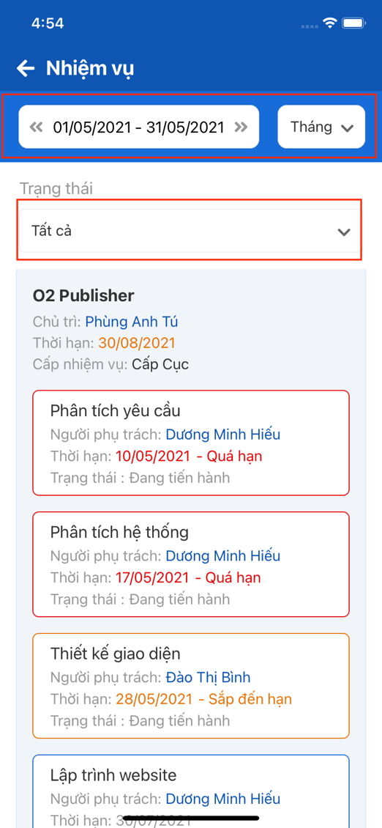

Tra cứu nhiệm vụ
- Mục đích: Tìm kiếm, tra cứu nhiệm vụ theo tên nhiệm vụ
- Thao tác:
- Bước 1: Trên thanh tabbar chọn phần “Nhiệm vụ”
- Bước 2: Trên màn hình giao diện nhiệm vụ, chọn biểu tượng để chuyển sang màn tìm kiếm nhiệm vụ
- Bước 3: Tại màn tìm kiếm nhiệm vụ, người dùng tra cứu theo tên của nhiệm vụ

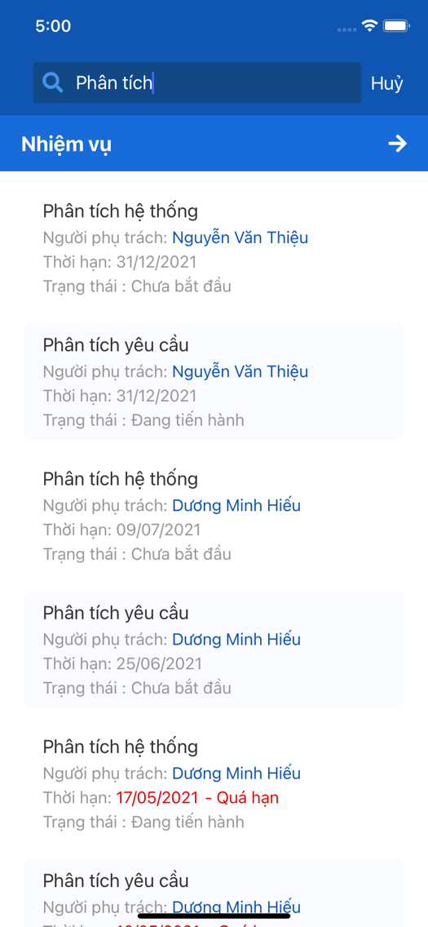

HƯỚNG DẪN SỬ DỤNG MODULE CÔNG VIỆC

Danh sách công việc
- Mục đích:
- Thao tác
- Bước 1: Từ màn chi tiết nhiệm vụ, chọn tab “Công việc” để chuyển sang màn danh sách công việc trong nhiệm vụ
- Bước 2: Ở màn danh sách công việc, người dùng có thể thấy được tổng số công việc thuộc nhiệm vụ, có thể lọc danh sách công việc theo các trạng thái
- Bước 3: Mỗi mục công việc, hiển thị đầy đủ các thông tin sau
- Tên công việc
- Nội dung công việc
- Thời gian bắt đầu/kết thúc
- Trạng thái công việc
- Các tin nhắn trong cuộc hội thoại
- Số lượng tệp đính kèm trong công việc

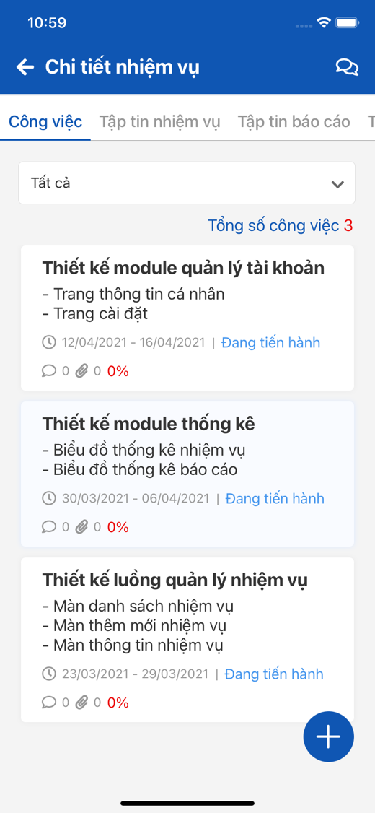

Chi tiết công việc
- Mục đích: Hiển thị thông tin chi tiết về công việc, thuộc nhiệm vụ nào, người thực hiện, trạng thái công việc
- Thao tác:
- Bước 1: Từ màn danh sách công việc, chọn xem chi tiết một công việc
- Bước 2: Ở màn chi tiết công việc, người dùng có thể xem đầy đủ các thông tin sau
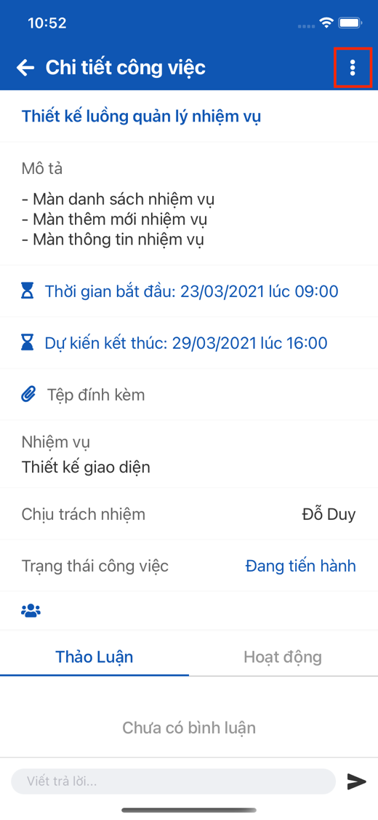

          - “Tên công việc”: Mô tả khái quát về công việc
          - “Mô tả”: Mô tả các yêu cầu cần đạt được để hoàn thành công việc
          - “Thời gian bắt đầu”: Thời gian bắt đầu thực hiện công việc
          - “Thời gian kết thúc”: Thời hạn được quy định cần hoàn thành công việc
          - “Tệp đính kèm”: Tệp được giao kèm công việc
          - “Nhiệm vụ”: Tên nhiệm vụ chứa công việc
          - “Chịu trách nhiệm”: Người được lãnh đạo giao thực hiện công việc, có trách nhiệm báo cáo tiến độ thực hiện cho cấp lãnh đạo
          - “Trạng thái công việc”: Hiện trạng thực hiện công việc, được cập nhật qua các lần báo cáo
          - “Thành viên”: Các thành viên tham gia phối hợp để hoàn thành công việc
          - “Thảo luận”: Hiển thị nội dung trao đổi giữa các thành viên thực hiện công việc với nhau và với lãnh đạo
          - “Hoạt động”: Hiển thị quá trình thực hiện công việc qua các lần báo cáo tiến độ hay gia hạn

- Bước 3: Từ màn chi tiết công việc, người dùng có thể “Sửa” hoặc “Xoá” công việc nếu được cấp quyền

- Thảo luận
- Mục đích: Hiển thị các trao đổi, trò chuyện giữa lãnh đạo phụ trách, chuyên viên thực hiện và các chuyên viên tham gia công việc
- Thao tác: Từ màn chi tiết công việc, chọn tab “Thảo luận” để tham gia bình luận về công việc với các thành viên khác

- Hoạt động
- Mục đích: Hiển thị danh sách các báo cáo tiến độ, đơn xin gia hạn thời gian của công việc, được gửi từ các chuyên viên thực hiện công việc gửi lên lãnh đạo phụ trách phê duyệt
- Thao tác: Từ màn chi tiết công việc, chọn tab “Hoạt động” để xem danh sách các hoạt động báo cáo/gia hạn công việc

Thêm mới công việc
- Mục đích: Lãnh đạo phòng ban được cấp quyền tạo mới, phân công công việc đến các chuyên viên trong phòng ban mình quản lý
- Thao tác:
- Bước 1: Từ chi tiết nhiệm vụ, chọn tab “Công việc” để hiển thị danh sách công việc thuộc nhiệm vụ
- Bước 2: Từ màn danh sách công việc, nhấn nút “” để thêm mới công việc
- Bước 3: Ở màn thêm mới công việc, người dùng nhập các thông tin sau để tạo mới công việc
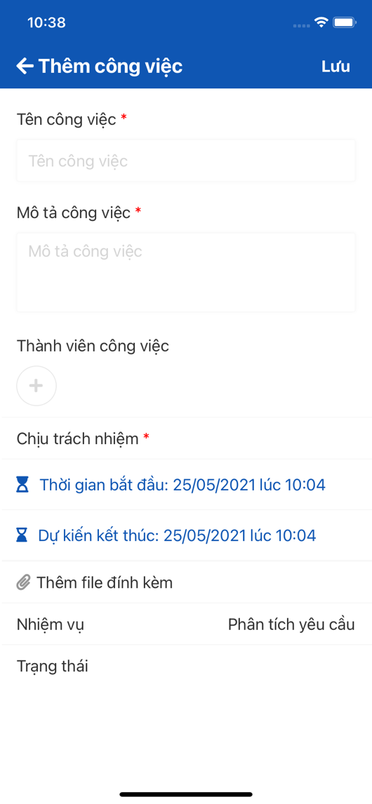

          - “Tên công việc”: Mô tả khái quát về công việc
          - “Mô tả công việc”: Mô tả các yêu cầu cần đạt được để hoàn thành công việc
          - “Thành viên công việc”: Các thành viên tham gia phối hợp để hoàn thành công việc
          - “Chịu trách nhiệm”: Người được lãnh đạo giao thực hiện công việc, có trách nhiệm báo cáo tiến độ thực hiện cho cấp lãnh đạo
          - “Thời gian bắt đầu”: Thời gian bắt đầu thực hiện công việc
          - “Dự kiến kết thúc”: Thời hạn được quy định cần hoàn thành công việc
          - “File đính kèm”: Tệp được giao kèm công việc
          - “Nhiệm vụ”: Tên nhiệm vụ chứa công việc
          - “Trạng thái”: Tình trạng của công việc
- Bước 4: Nhấn “Lưu” để tạo mới công việc

Sửa công việc
- Mục đích: Lãnh đạo phòng ban/người tạo công việc có quyền sửa, thay đổi nội dung, thời gian của công việc trong phòng ban mình phụ trách
- Thao tác:
- Bước 1: Từ màn danh sách công việc, chọn 1 công việc cần sửa
- Bước 2: Từ màn chi tiết công việc, nhấn nút “” ở góc trên bên phải và chọn sửa công việc
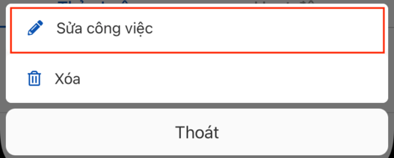

- Bước 3: Tại màn sửa công việc, người dùng có quyền thay đổi các thông tin liên quan

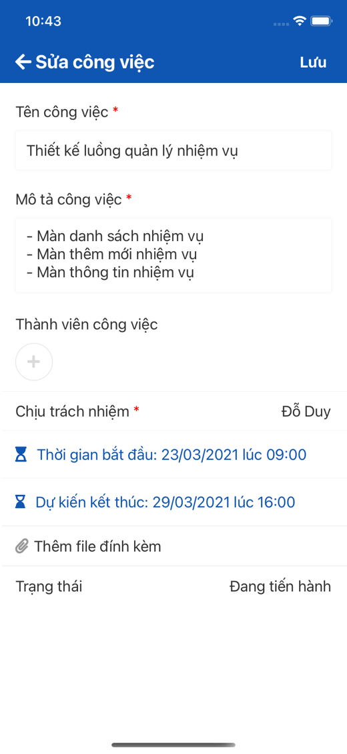
          - “Tên công việc”: Mô tả khái quát về công việc
          - “Mô tả công việc”: Mô tả các yêu cầu cần đạt được để hoàn thành công việc
          - “Thành viên công việc”: Các thành viên tham gia phối hợp để hoàn thành công việc
          - “Chịu trách nhiệm”: Người được lãnh đạo giao thực hiện công việc, có trách nhiệm báo cáo tiến độ thực hiện cho cấp lãnh đạo
          - “Thời gian bắt đầu”: Thời gian bắt đầu thực hiện công việc
          - “Dự kiến kết thúc”: Thời hạn được quy định cần hoàn thành công việc
          - “File đính kèm”: Tệp được giao kèm công việc
          - “Nhiệm vụ”: Tên nhiệm vụ chứa công việc
          - “Trạng thái”: Tình trạng của công việc

- Bước 4: Chọn “Lưu” để lưu lại các thay đổi. Nếu không có nhu cầu thay đổi, người dùng ấn “” để thoát màn sửa công việc

Xoá công việc
- Mục đích: Lãnh đạo phòng ban có quyền xoá công việc trong phòng mình phụ trách
- Thao tác
- Bước 1: Từ màn danh sách công việc, chọn 1 công việc muốn xoá
- Bước 2: Từ màn chi tiết công việc, nhắn nút “” góc bên phải và chọn “Xoá”

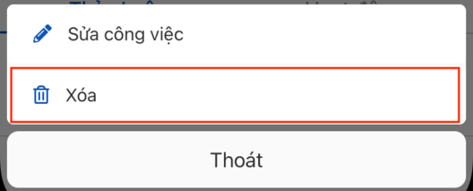

- Bước 3: Chọn “Xác nhận” nếu muốn xoá công việc. Chọn “Huỷ” để quay lại màn chi tiết công việc

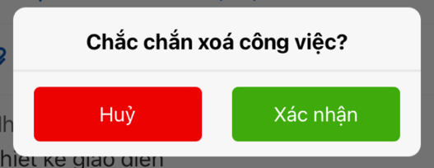

HƯỚNG DẪN SỬ DỤNG MODULE BÁO CÁO

Danh sách báo cáo
- Mục đích: Hiển thị danh sách các báo cáo của cấp dưới gửi lên lãnh đạo để phê suyệt tiến độ công việc/nhiệm vụ
- Thao tác:
- Bước 1: Trên thanh Tabbar chọn mục “Báo cáo” để vào màn danh sách báo cáo

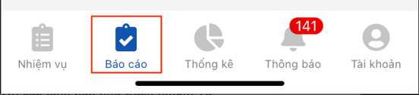

- Bước 2: Tại màn danh sách, chọn mục “Chưa xử lý” hoặc “Đã xử lý” để hiển thị các bản báo cáo/gia hạn đang được chờ phê duyệt hoặc đã được phản hồi

- Chưa xử lý
- Mục đích: Hiển thị danh sách các bản báo cáo tiến độ/ yêu cầu gia hạn cấp dưới gửi lên đang chờ lãnh đạo phê duyệt
- Thao tác:
- Bước 1: Trên thanh Tabbar chọn mục “Báo cáo” để vào màn danh sách báo cáo
- Bước 2: Tại màn danh sách, chọn mục “Chưa xử lý” để hiển thị các bản báo cáo/gia hạn đang được chờ phê duyệt
- Bước 3: Chọn lọc Báo cáo hoặc gia hạn theo nhu cầu người sử dụng để hiện thị danh sách tương ứng

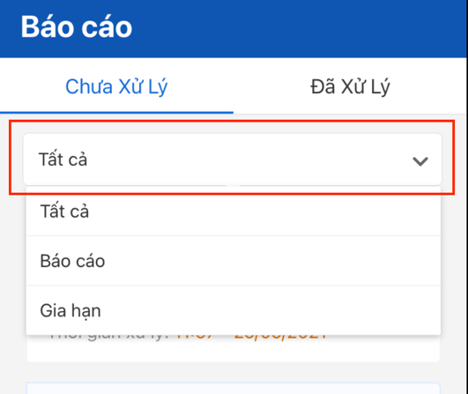
- Bước 4: Danh sách hiển thị các bản báo cáo/gia hạn được phân biẹt bằng các nhãn dán và

- Đã xử lý
- Mục đích: Hiển thị danh sách các bản báo cáo tiến độ/ yêu cầu gia hạn cấp dưới gửi lên đã được phê duyệt
- Thao tác:
- Bước 1 : Trên thanh Tabbar chọn mục “Báo cáo” để vào màn danh sách báo cáo
- Bước 2: Tại màn danh sách, chọn mục “Đã xử lý” để hiển thị các bản báo cáo/gia hạn đang được xử lý(Chấp nhận hoặc từ chối)
- Bước 3: Người dùng có thể phân biệt các báo cáo/gia hạn được chấp nhận hoặc bị từ chối qua màu sắc
          - Màu xanh(): Báo cáo/Gia hạn được chấp nhận
          - Màu đỏ(): Báo cáo/Gia hạn bị từ chối, kèm theo lý do từ chối
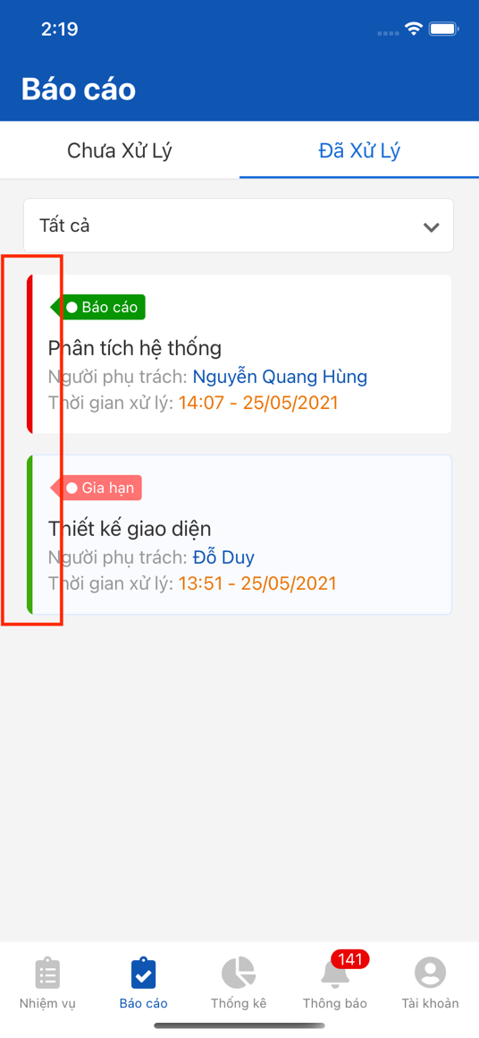
- Bước 4: Nhấn xem nội dung phản hồi của lãnh đạo để thực hiện lại công việc/nhiệm vụ

Phê duyệt báo cáo
- Phê duyệt
- Mục đích: Chấp nhận bản báo cáo tiến độ hoặc yêu cầu gia hạn thời gian của bản báo cáo cấp dưới gửi lên
- Thao tác
- Bước 1: Từ màn danh sách báo cáo, chọn tab “Chưa xử lý” để hiển thị danh sách các bản báo cáo đang chờ xử lý
- Bước 2: Chọn 1 bản bán cáo tiến độ hoặc yêu cầu gia hạn thời gian
- Bước 3: Từ màn chi tiết báo cáo/Gia hạn lãnh đạo có thể xem đc các thông tin sau
- Chi tiết gia hạn:
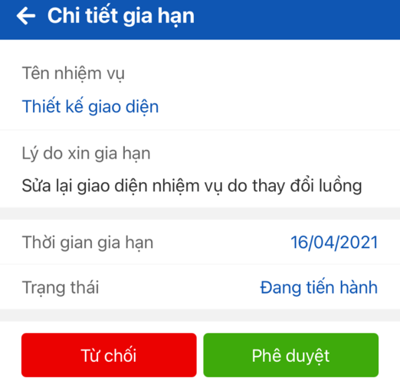

- “Tên nhiệm vụ”: Tên nhiệm vụ được xin gia hạn
- “Lý do gia hạn”: Lý do, khó khăn dẫn đến không đạt tiến độ
- “Thời gian gia hạn”: Thời hạn mới được đề xuất
- “Trạng thái”: Trạng thái hiện tại của nhiệm vụ

- Chi tiết báo cáo:
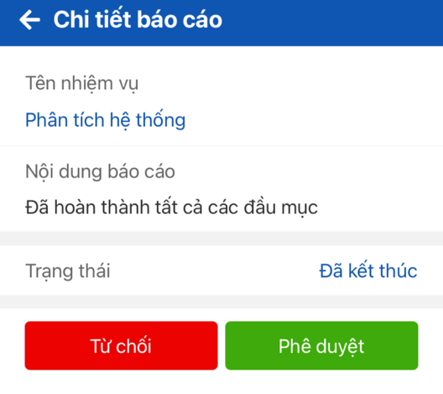

- “Tên nhiệm vụ”: Tên nhiệm vụ được gửi báo cáo
- “Nội dung báo cáo”: Mô tả các phần đạt được trong quá trình thực hiện
- “Trạng thái”: Trạng thái hiện tại của nhiệm vụ

- Bước 4: Nhấn nút “Phê duyệt” để chấp nhận bản cáo cáo tiến độ/yêu cầu gia hạn
- Bước 5: Chọn “Xác nhận” để đồng ý. Chọn “Huỷ” để quay lại màn chi tiết báo cáo/gia hạn

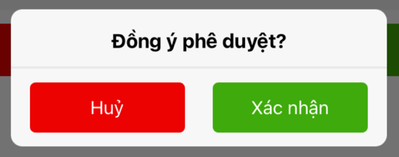

- Từ chối
- Mục đích: Xem xét, từ chối bản báo cáo tiến độ/ yêu cầu gia hạn, gửi phản hồi lại nội dung chưa đạt yêu cầu của cấp lãnh đạo xuống các chuyên viên thực hiện
- Thao tác
- Bước 1: Từ màn danh sách báo cáo, chọn tab “Chưa xử lý” để hiển thị danh sách các bản báo cáo đang chờ xử lý
- Bước 2: Chọn 1 bản bán cáo tiến độ hoặc yêu cầu gia hạn thời gian
- Bước 3: Từ màn chi tiết báo cáo/Gia hạn lãnh đạo có thể xem đc các thông tin sau
- Chi tiết gia hạn:
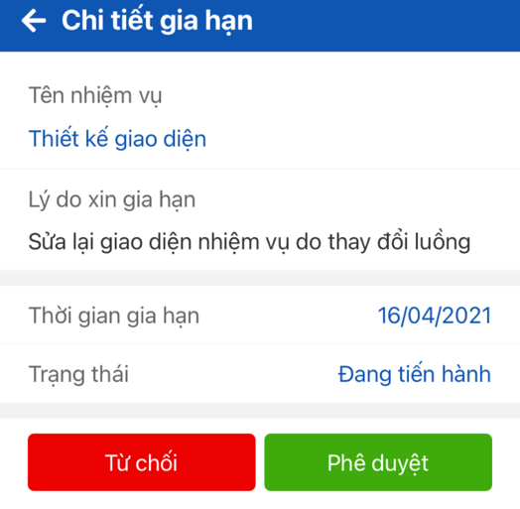

- “Tên nhiệm vụ”: Tên nhiệm vụ được xin gia hạn
- “Lý do gia hạn”: Lý do, khó khăn dẫn đến không đạt tiến độ
- “Thời gian gia hạn”: Thời hạn mới được đề xuất
- “Trạng thái”: Trạng thái hiện tại của nhiệm vụ
- Chi tiết báo cáo:

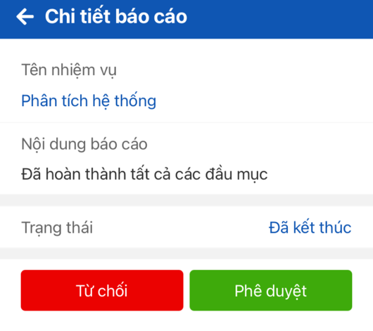

- “Tên nhiệm vụ”: Tên nhiệm vụ được gửi báo cáo
- “Nội dung báo cáo”: Mô tả các phần đạt được trong quá trình thực hiện
- “Trạng thái”: Trạng thái hiện tại đạt được
- Bước 4: Nhấn nút “Từ chối” để nhập lý do chưa đạt yêu cầu của bản báo cáo/đơn gia hạn tiến độ

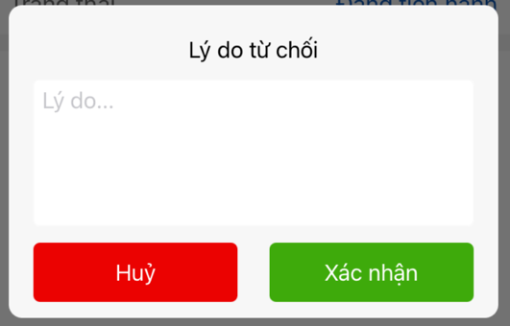

- Bước 5: Chọn “Xác nhận” để đồng ý. Chọn “Huỷ” để quay lại màn chi tiết báo cáo/gia hạn

Lọc báo cáo
- Mục đích: Lọc nhanh các loại báo cáo người dùng mong muốn gồm: “Báo cáo tiến độ” và “Yêu cầu gia hạn”
- Thao tác
- Bước 1: Trên thanh Tabbar chọn mục “Báo cáo” để vào màn danh sách báo cáo
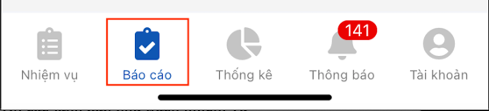

- Bước 2: Tại màn danh sách, chọn mục “Chưa xử lý” hoặc “Đã xử lý”
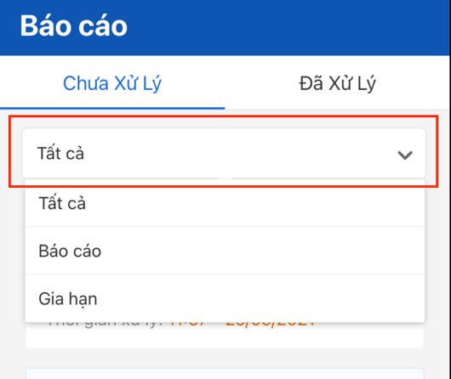

- Bước 3: Chọn lọc Báo cáo hoặc gia hạn theo nhu cầu người sử dụng để hiện thị danh sách tương ứng

Sửa báo cáo
- Mục đích: Cập nhật, điều chỉnh lại các bản báo cáo/gia hạn của người dùng gửi lên lãnh đạo chưa được lãnh đạo xử lý hay phản hồi
- Thao tác
- Bước 1: Tại màn danh sách “Báo cáo”, chọn báo cáo cần chỉnh sửa thông tin
- Bước 2: Ở màn chi tiết báo cáo, ấn chọn “Sửa” để tiến hành chỉnh sửa thông tin báo cáo

- Bước 3: Tại màn báo cáo, người dùng cập nhật lại nội dung báo cáo, file đính kèm hoặc trạng thái và gửi lại báo cáo

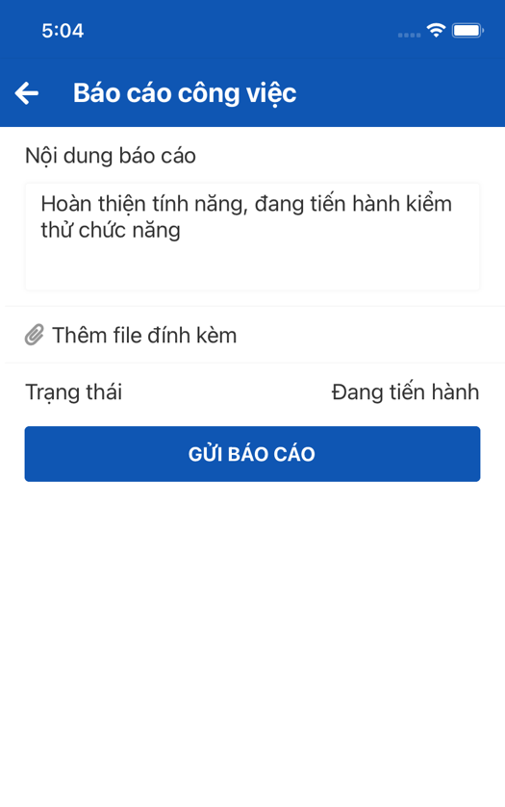

HƯỚNG DẪN SỬ DỤNG MODULE THỐNG KÊ

Thống kê nhiệm vụ
- Mục đích: Thống kê tình trạng thực hiện nhiệm vụ trong cơ quan đơn đơn vị,
- Thao tác
- Bước 1: Trên thanh tabbar, chọn “Thống kê” để chuyển sang màn thống kê nhiệm vụ
- Bước 2: Tại màn “Thống kê” có hiển thị biểu đồ thống kê các nhiệm vụ người dùng tham gia hoặc phụ trách

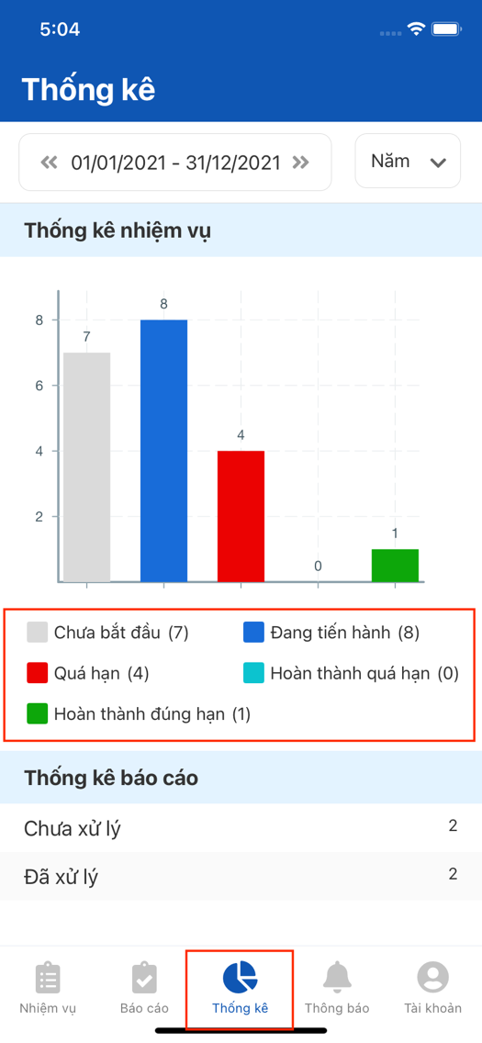

- Bước 3: Người dùng có thể nhấn chọn các trạng thái để chuyển sang màn danh sách lọc nhiệm vụ tương ứng với từng trạng thái vừa chọn.

Thống kê báo cáo
- Mục đích: Thống kê số lượng các báo cáo tiến độ/yêu cầu gia hạn đã được gửi đến tài khoản người dùng
- Thao tác:
- Bước 1: Trên thanh tabbar, chọn “Thống kê” để chuyển sang màn thống kê nhiệm vụ
- Bước 2: Tại màn “Thống kê” có hiển thị thống kê các báo cáo của người dùng

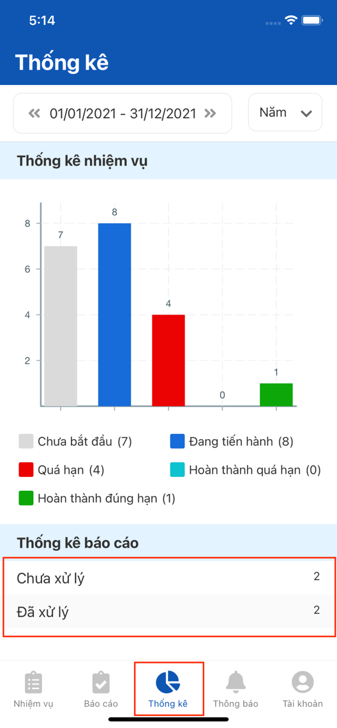

- Bước 3: Người dùng có thể chọn các mục “Chưa xử lý” và “Đã xử lý” để chuyển sang màn danh sách báo cáo

HƯỚNG DẪN SỬ DỤNG MODULE THÔNG BÁO

Danh sách thông báo
- Mục đích: Hiển thị các thông báo gửi đến người dùng các sự kiện. Được giao nhiệm vụ, công việc, gửi báo cáo, gia hạn hoặc thông báo phê duyệt, từ chối yêu cầu
- Thao tác:
- Bước 1: Trên thanh tabbar, chọn “Thông báo” để chuyển sang màn danh sách thông báo
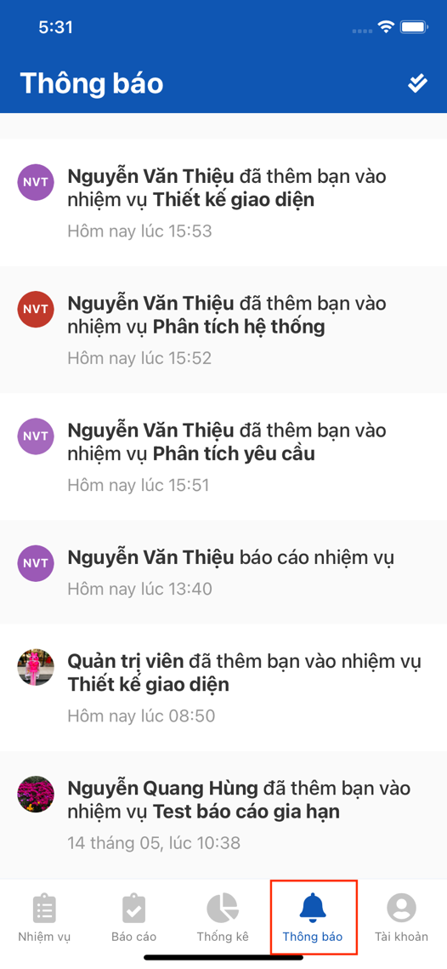

- Bước 2: Từ màn danh sách thông báo, chọn thông báo để xem chi tiết nhiệm vụ hoặc công việc được giao

LIÊN HỆ

Để biết thêm thông tin chi tiết, xin vui lòng truy cập https://o2tech.vn/san-pham/o2-task

